中三班每日动态
4月2日 星期四 晴
每一个小日子

来园情况篇
1.幼儿来园人数：应到25人，实到22人，李梓宸、许一诺、王辰宇请假。

户外活动篇
今天是户外混班活动，小朋友们自主选择区域游戏，个别小朋友穿的小皮鞋，要记得换成运动鞋哦！天气渐热，在活动中，要注意安全，及时擦汗，喝水休息哦！
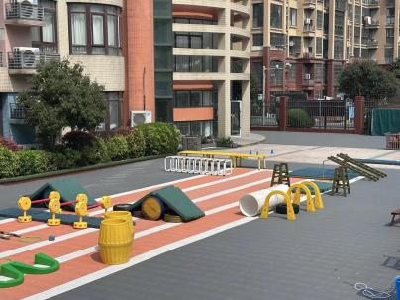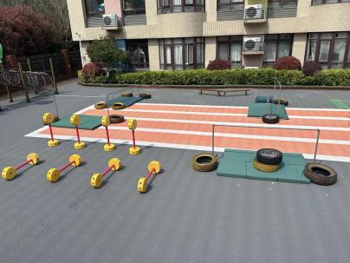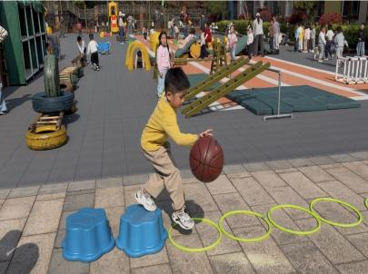

集体活动篇
1.科学：认识蔬菜
本次活动是一次观察类的活动，蔬菜是我们日常活动中经常接触的食物，春天是蔬菜丰富的季节，尤其是各种绿叶菜。不同的绿叶菜有相同点也有不同点，因此我们选择春天常见的绿叶蔬菜作为观察的对象。本次活动主要是创设一定的游戏情景，让孩子们认识春天的常见蔬菜：马兰、韭菜、荠菜，从而了解蔬菜的特征，进一步了解春天更多的绿叶蔬菜。李子姝、阮钦禾、黄绾一、吴锐、姚景珩、何姝缘、陈孟之、李永澄、刘悠然、王思瑜、潘鑫然通过观察，能用简单的词语讲述马兰、韭菜、荠菜的特征。杨子安、苏梓渊、顾玥、陈泽鑫、张子安、周米洛、曹云汐、李与梵、张子曾、周辰宇、王言澈知道是春天是个蔬菜品种颇多的季节，初步感受蔬菜的多样性。

生活活动篇
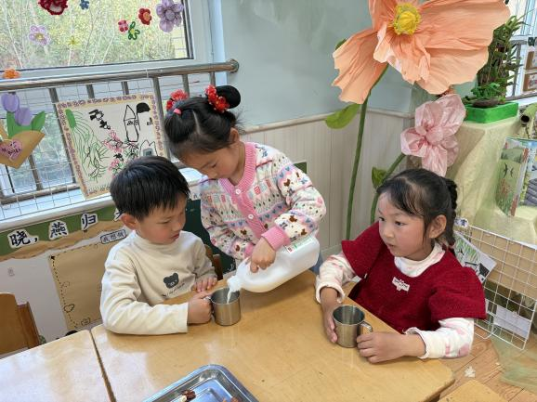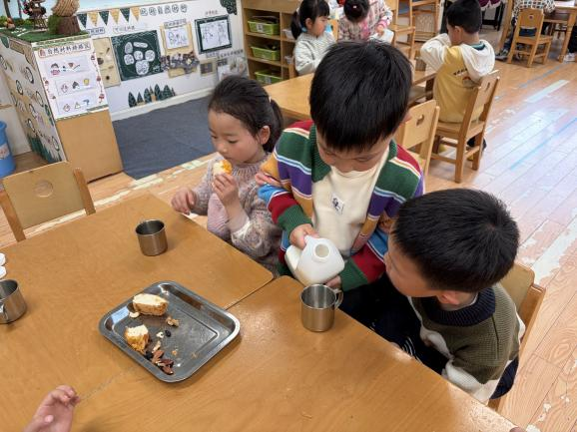
观察时间：2026.4.2
观察对象：中三班今日来园幼儿
观察者：钱乃静、刘恬君、张淑雅
观察目的：具有良好的生活习惯与生活能力（指向能力）
观察内容：
①坚持午睡
②主动饮用白开水
③游戏后整理好玩具
④按时进餐（点心、午餐）
观察背景：
纵观幼儿在园一日生活中的各种小事 ，已经进行了一段时间的“具有良好的生活习惯与生活能力”观察记录。旨在让幼儿保持有规律的生活，养成良好的作息、饮食、卫生习惯。如：早睡早起、每天午睡、按时进餐、吃好午餐等。
（备注：家园共同合作，才是最高效的方式呀！）
儿童 | 坚持午睡 | 水杯喝完 | 整理好玩具 | 用好点心、吃完午餐
何姝缘 | ★ | ★ | ★ | ★
许一诺 | 请假
王思瑜 | ★ | ★ | ★ | ★
张子曾 | ★ | ★ | ★ | ★
周米洛 | ★ | ★ | ★ | ★
黄绾一 | ★ | ★ | ★ | ★
李与梵 | ★ | ★ | ★ | ★
李梓宸 | 请假
李永澄 | ★ | ★ | ★ | ★
王言澈 | ★ | ★ | ★ | ★
周辰宇 | ★ | ★ | ★ | ★
顾玥 | ★ | ★ | ★ | ★
陈泽鑫 | ★ | ★ | ★ | ★
阮钦禾 | ★ | ★ | ★ | ★
刘悠然 | ★ | ★ | ★ | ★
李子姝 | ★ | ★ | ★ | ★
吴锐 | ★ | ★ | ★ | ★
苏梓渊 | ★ | ★ | ★ | ★
姚景珩 | ★ | ★ | ★ | ★
杨子安 | ★ | ★ | ★ | ★
王辰宇 | 请假
张子安 | ★ | ★ | ★ | ★
曹云汐 | ★ | ★ | ★ | ★
陈孟之 | ★ | ★ | ★ | ★
潘鑫然 | ★ | ★ | ★ | ★

温馨提示
★各位家长，近期诺如、流感、手足口病、水痘等传染病高发季，请家长们积极引导幼儿养成七步洗手法的好习惯，及时为孩子修剪好指甲、清洗干净，保持好个人卫生。

